보도자료

웨이브, 운영 중심 CMS ‘MOSA’로
패션 이커머스 콘텐츠 혁신 가속
□ ㈜웨이브, 삼성물산 패션부문 SSF샵에 CMS 구축 성공 사례 확보
□ MOSA, 쇼핑몰 맞춤형 디자인 콘텐츠 생성을 위한 AI 활용 기능 고도화
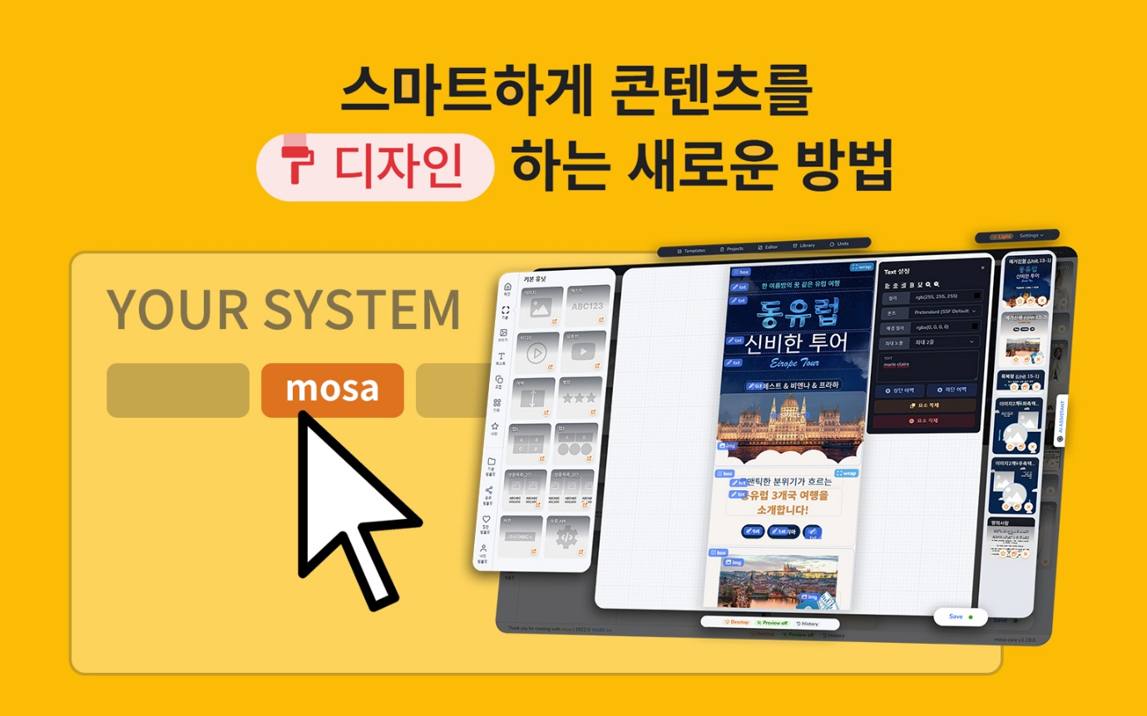
[이미지 출처 : ㈜웨이브]

디지털 솔루션 기업 ㈜웨이브(대표 김훈)는 자사 콘텐츠 운영 플랫폼 ‘모사(MOSA)’를 통해 패션·이커머스 기업에 최적화된 운영 중심 CMS 구축 사례를 확대하고 있다고 밝혔다.
MOSA는 다수 브랜드와 다양한 온라인 채널을 동시에 운영하는 기업 환경에서 콘텐츠 제작·수정·배포 프로세스를 체계화하는 데 초점을 맞춘 플랫폼이다. 시즌별 캠페인과 프로모션이 빈번한 산업 특성상 운영 복잡성이 높아지는 환경에서, 단기 구축 중심의 CMS가 아닌 지속적인 운영 효율 개선을 전제로 설계된 구조라는 점이 특징이다.

반복 업무 최소화, 운영 구조 표준화에 초점
MOSA는 템플릿 기반 구조를 통해 페이지 제작과 개편 작업을 표준화하고, 반복적인 수정·배포 업무를 효율적으로 관리할 수 있도록 지원한다. 이를 통해 마케팅 및 운영 부서가 콘텐츠 구성과 수정 업무를 보다 직접 수행할 수 있는 환경을 제공하며, 검수·승인 흐름 역시 일관성 있게 운영될 수 있도록 설계됐다. 또한 개발 조직이 반복적인 운영 대응 대신 핵심 시스템 고도화와 신규 프로젝트에 집중할 수 있는 협업 기반 마련에도 중점을 두고 있다.

대형 패션 이커머스 적용 사례 확보
㈜웨이브는 최근 삼성물산 패션부문이 운영하는 온라인몰, SSF샵에 MOSA를 적용하며 대형 패션 기업 환경에서의 운영 경험을 확보했다. 해당 사례는 다수 브랜드와 채널을 운영하는 구조에서 콘텐츠 관리 체계를 재정비하고 운영 프로세스를 표준화한 사례 중 하나로, MOSA의 확장성과 적용 가능성을 보여주는 성공적 레퍼런스로 평가된다.

기업 정책에 맞춘 선택형 AI 연동 구조 고도화
최근 MOSA는 기업 환경에 맞춰 AI 기능을 선택적으로 활용할 수 있도록 고도화됐다. 기업이 자체 개발한 LLM(대규모 언어모델)과 연동하거나, 상용 AI 서비스와 연결하는 방식을 모두 지원해 각 기업의 보안 정책과 데이터 통제 기준에 맞는 활용이 가능하도록 설계됐다.
AI 기능은 콘텐츠 작성 보조, 디자인 추천, 이미지·영상 생성 등 실무 생산성 지원 중심으로 적용되며, 적용 범위는 기업이 자율적으로 설정할 수 있다.

운영 중심 CMS 확산 기대
이번 적용 사례를 기반으로 다브랜드·다채널 구조를 운영하는 패션 및 이커머스 기업을 중심으로 운영 중심 CMS 수요가 확대될 것으로 업계는 전망하고 있다.

㈜웨이브 김훈 대표는 “초기 설계 단계부터 ‘실무자가 실제로 편해지는 운영 구조’를 만드는 데 집중해 왔다”며 “고객사의 운영 환경과 보안 정책을 존중하면서도 실질적인 생산성을 높일 수 있는 플랫폼으로 지속 고도화해 나가겠다”고 밝혔다.

[ 참고 링크 ]
㈜웨이브 MOSA (https://mosa.wabe.co.kr/)
삼성물산 패션부문 SSF샵 (https://www.ssfshop.com/)

[ ㈜웨이브 미디어 담당자 ]
- 이승아 본부장 / 010-3332-7311 / sa.lee@wabe.co.kr

